Lucrare de atestat
Bază de date jocuri

Prof. Coordonator Gălățan Constantin

Hojda Iulian Ionuț
Colegiul Național “Liviu Rebreanu” Bistrița
Bistrița – 2016

Cuprins

1. Prezentare generală.........................................................................................3

  - Descrierea temei și motivarea alegerii...............................................3
  - Prezentarea generală a programului...................................................3
  - Limbajul / Mediul de lucru folosit.....................................................3

2. Prezentarea pe larg a aplicatiei.......................................................................4

2.1 Forma MainForm...............................................................................4
2.2 Forma ModifyForm............................................................................8

1. Prezentare generală

1.1 Descrierea temei și motivarea alegerii

Aplicația de față face parte din categoria modificatoarelor de baze de date. Personal, consider acest gen de aplicații necesar oricărei firme, și nu numai, pentru o manipulare ușoara a unei baze de date.

Motivele pentru care am făcut această aplicație este pentru utilitatea ei. Peste tot este nevoie de baze de date iar un modificator “user friendly” este binevenit oricând.

1.2 Prezentarea generală a programului

Aplicația constă în folosirea a două forme. Prima formă este menită vizualizării bazei de date, de a sorta jocurile dupa un anumit pret, pentru a da un refresh și pentru a apela cea de-a doua formă. Cea de-a doua formă este destinata modificării bazei de date, atât pentru adăugarea de jocuri noi, modificarea sau ștergerea lor. Adăugarea și modificarea elementelor în baza de date se face doar dacă câmpurile sunt corect introduse.

1.3 Limbajul / Mediul de lucru folosit

C# este un limbaj de programare orientat-obiect conceput de Microsoft la sfârșitul anilor 90. A fost conceput ca un concurent pentru limbajul Java. Ca și acesta, C# este un derivat al limbajului de programare C++.
Programul a fost creat in Visual Studio 2015. Visual Studio include un set complet de instrumente de dezvoltare pentru generarea de aplicații ASP.NET, Servicii Web XML, aplicații desktop și aplicații mobile. Visual Basic, Visual C++, Visual C# și Visual J# toate folosesc același mediu de dezvoltare integrat (IDE) care le permite partajarea instrumentelor și facilitează crearea de soluții folosind mai multe limbaje de programare. Aceste limbaje permit să beneficieze de caracteristicile .NET Framework care oferă acces la tehnologii cheie care simplifica dezvoltarea de aplicații web ASP și XML Web Services cu Visual Web Developer.

2. Prezentarea pe larg a aplicatiei

Aplicația este construita dintr-un total de 2 forme : MainForm și ModifyForm. Pe langă forma de bază mai există si o formă dedicata modificării bazei de date. Aplicația este conectată la o bază de date “GamesDB.mdf” în care este creat tabelul “Games”.

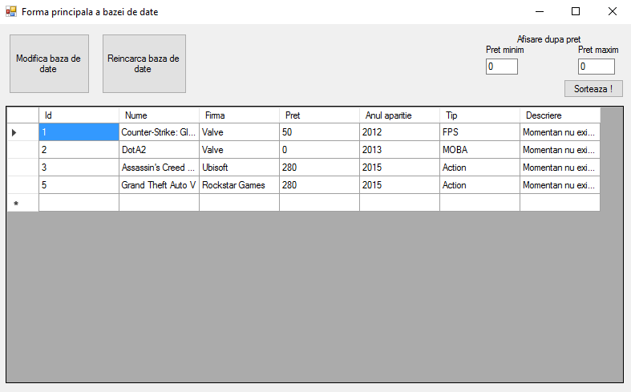
2.1Forma MainForm

Aceasta este forma care se deschide la lansarea programului. Aceasta prezinta două butoane în partea stanga. Primul buton este pentru a lansa cea de-a doua formă iar celălalt este pentru a reîncărca baza de date. In partea dreapta se află două textbox-uri și un buton folosite pentru a sorta elementele bazei de date aflate mai jos. Ultima dar nu cea din urmă componentă a bazei de date este un “DataGridView” prin care se afisează tabelul “Games” din baza de date “GamesDB”.

namespace Jocuri
{
public partial class MainForm : Form
{

public MainForm()
{
InitializeComponent();
}

private SqlConnection conn = null;
private string connString = Properties.Settings.Default.GamesDBConnectionString;//Conectarea la GamesDB
SqlDataReader dr = null;
private static SqlConnection sqlconn = null;

private void MainForm_Load(object sender, EventArgs e)
{
minPrice.Text = "0";
maxPrice.Text = "0";
dgw.ColumnCount = 7;
dgw.Columns[0].HeaderText = "Id";
dgw.Columns[1].HeaderText = "Nume";
dgw.Columns[2].HeaderText = "Firma";
dgw.Columns[3].HeaderText = "Pret";
dgw.Columns[4].HeaderText = "Anul aparitiei";
dgw.Columns[5].HeaderText = "Tip";
dgw.Columns[6].HeaderText = "Descriere";
RefreshDB();
}

private void btnRefresh_Click(object sender, EventArgs e)
{
RefreshDB();
}

private void btnModifyDB_Click(object sender, EventArgs e)
{
ModifyForm f = new ModifyForm(this, dgw);
f.Show();
}

Acesta este codul care se execută la lansarea aplicației și la apăsarea celor doua butoane aflate in partea stanga.

private void btnPrice_Click(object sender, EventArgs e)
{
lerror.Text = "";
lerror.ForeColor = Color.Red;
int minP, maxP;
bool tryp = int.TryParse(minPrice.Text, out minP);
bool trypr = int.TryParse(maxPrice.Text, out maxP);
if(tryp == false || trypr == false)
{
lerror.Text = "Eroare";
return;
}
if (minP < 0 || maxP < 0)
{
lerror.Text = "Eroare";
minPrice.Text = maxPrice.Text = "0";
return;
}
else
if (minP > maxP && maxP > 0)
{
lerror.Text = "Eroare";
minPrice.Text = maxPrice.Text = "0";
return;
}
else
if (maxP == 0 && minP == 0)
RefreshDB();
else
if(minP == 0 && maxP > 0)
{
string query = "SELECT * FROM Games WHERE Pret < '" + maxP + "'";
SortPrice(query);
}
else
if (maxP == 0 && minP > 0)
{
string query = "SELECT * FROM Games WHERE Pret > '" + minP + "'";
SortPrice(query);
}
else
{
string query = "SELECT * FROM Games WHERE Pret BETWEEN '" + minP + "' AND '" + maxP + "'";
SortPrice(query);
}
}

Acesta este codul care se execută la lansarea formei și la apăsarea butonului “Sortează !”.
private void RefreshDB()
{
dgw.Rows.Clear();
conn = new SqlConnection(connString);
sqlconn = conn;
try
{
conn.Open();
string query = "SELECT * FROM Games";

SqlCommand cmd = new SqlCommand(query, conn);
dr = cmd.ExecuteReader();

while (dr.Read())
{

string[] row = new string[7]
{
dr[0].ToString(),
dr[1].ToString(),
dr[2].ToString(),
dr[3].ToString(),
dr[4].ToString(),
dr[5].ToString(),
dr[6].ToString()
};

dgw.Rows.Add(row);

}
}

catch (Exception ex)
{
MessageBox.Show(ex.ToString());
}

finally
{

dr.Close();
}
}

SortPrice este o funcție asemănătoare cu functia RefreshDB doar că aceasta primește ca parametru acel “query” pentru baza de date.

2.2Forma ModifyForm

Aceasta este forma menita modificării bazei de date și este creata in așa fel încât să nu se introducă date greșite sau să fie erori care ar putea duce la un “crash” al aplicației. Această formă este conectată cu prima formă și “comunicarea” dintre aceastea este real-time.

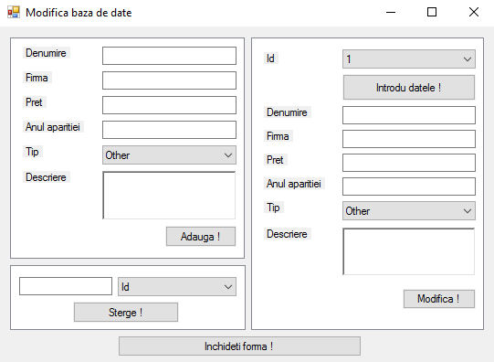
namespace Jocuri
{
public partial class ModifyForm : Form
{
private MainForm fMain = null;
private DataGridView dgr = null;

public ModifyForm()
{
InitializeComponent();
}
public ModifyForm(MainForm f, DataGridView data)
{
fMain = f;
dgr = data;
InitializeComponent();
}

private void ModifyForm_Load(object sender, EventArgs e)
{

addType.DropDownStyle = ComboBoxStyle.DropDownList;
addType.Text = "Other";
fillBox.DropDownStyle = ComboBoxStyle.DropDownList;
mdfType.DropDownStyle = ComboBoxStyle.DropDownList;
mdfType.Text = "Other";
comboDel.DropDownStyle = ComboBoxStyle.DropDownList;
comboDel.Text = "Id";
if (dgr.Rows.Count - 1 == 0)
{
fillBox.Enabled = false;
btnFill.Enabled = false;
}
else
ModifyItems();

}

private void ModifyItems()
{
fillBox.Items.Clear();
int x = dgr.RowCount - 1;
for (int i = 1; i <= x; ++i)
{
string z = dgr.Rows[i - 1].Cells[0].Value.ToString();
fillBox.Items.Add(z);
}
fillBox.Text = dgr.Rows[x - 1].Cells[0].Value.ToString();
}

private void btnFill_Click(object sender, EventArgs e)
{
int c;
int.TryParse(fillBox.Text, out c);
mdfName.Text = dgr.Rows[c - 1].Cells[1].Value.ToString();
mdfFirm.Text = dgr.Rows[c - 1].Cells[2].Value.ToString();
mdfPrice.Text = dgr.Rows[c - 1].Cells[3].Value.ToString();
mdfYear.Text = dgr.Rows[c - 1].Cells[4].Value.ToString();
mdfType.Text = dgr.Rows[c - 1].Cells[5].Value.ToString();
mdfDescription.Text = dgr.Rows[c - 1].Cells[6].Value.ToString();
}

Acesta este codul care se execută la apăsarea butonului “Introdu datele !”.

private void btnAdd_Click(object sender, EventArgs e)
{
labelError.Text = "";
labelError.ForeColor = Color.Red;
string Verify = addName.Text;
int cnt = 0;
for (int i = 0; i < Verify.Length; ++i)
if (Char.IsLetterOrDigit(Verify[i]))
cnt++;
if (cnt < 3)
{
labelError.Text = "Eroare Nume";
return;
}
int Price;
bool Try = int.TryParse(addPrice.Text, out Price);
if (!Try || Price < 0 || Price > 500)
{
labelError.Text = "Eroare Pret";
return;
}
int Year;
Try = int.TryParse(addYear.Text, out Year);
if (!Try || Year < 1990 || Year > 2016)
{
labelError.Text = "Eroare An";
return;
}
if(addDescription.Text == "")
{
string query = "INSERT INTO Games (Denumire, Firma, Pret, An_ap, Tip,Descriere) VALUES('" + addName.Text + "', '" + addFirm.Text + "', '" +
addPrice.Text + "', '" + addYear.Text + "', '" + addType.Text + "', '" + "Momentan nu exista nicio descriere pentru acest joc." + "')";
fMain.Insert(query);
}
else
{
string query = "INSERT INTO Games (Denumire, Firma, Pret, An_ap, Tip,Descriere) VALUES('" + addName.Text + "', '" + addFirm.Text + "', '" +
addPrice.Text + "', '" + addYear.Text + "', '" + addType.Text + "', '" + addDescription.Text + "')";
fMain.Insert(query);
}
if (dgr.Rows.Count - 1 > 0)
{
fillBox.Enabled = true;
btnFill.Enabled = true;
}
fillBox.Items.Clear();
ModifyItems();

}

Acesta este codul care se execută la lansarea formei și la apăsarea butonului “Adauga!”.

private void btnModify_Click(object sender, EventArgs e)
{
labelError1.Text = "";
labelError1.ForeColor = Color.Red;
string Verify = mdfName.Text;
int cnt = 0;
for (int i = 0; i < Verify.Length; ++i)
if (Char.IsLetterOrDigit(Verify[i]))
cnt++;
if (cnt < 3)
{
labelError1.Text = "Eroare Nume";
return;
}

int Year;
bool Try = int.TryParse(mdfYear.Text, out Year);

if (!Try || Year < 1990 || Year > 2016)
{
labelError1.Text = "Eroare An";
return;
}

int Price;
Try = int.TryParse(mdfPrice.Text, out Price);
if (!Try || Price < 0 || Price > 500)
{
labelError1.Text = "Eroare Pret";
return;
}
if (mdfDescription.Text == "")
{
string query = "UPDATE Games SET Denumire='" + mdfName.Text + "', Firma='" + mdfFirm.Text + "', Pret='" + mdfPrice.Text + "', An_ap='" + mdfYear.Text + "', Tip='" + addType.Text + "', Descriere='" + "Momentan nu exista nicio descriere pentru acest joc.'"+" WHERE Id='" + fillBox.Text + "'";
fMain.Insert(query);
}
else
{
string query = "UPDATE Games SET Denumire='" + mdfName.Text + "', Firma='" + mdfFirm.Text + "', Pret='" + mdfPrice.Text + "', An_ap='" + mdfYear.Text + "', Tip='" + addType.Text + "', Descriere='" + mdfDescription.Text + "' WHERE Id='" + fillBox.Text + "'";
fMain.Insert(query);
}

fillBox.Items.Clear();
ModifyItems();

}
Acesta este codul care se execută la apăsarea butonului “Modifica !”.

private void btnDel_Click(object sender, EventArgs e)
{

string query = "DELETE FROM Games WHERE " + comboDel.Text + " = '" +
delBox.Text + "'";
fMain.Insert(query);
if (dgr.Rows.Count - 1 == 0)
{
fillBox.Enabled = false;
btnFill.Enabled = false;
}
else
{
ModifyItems();
}

}

private void btnClose_Click(object sender, EventArgs e)
{
this.Close();
}

Acesta este codul care se execută la apăsarea butoanelor “Sterge !” și “Inchideti forma !”.

